SEGUNDA ESTACIÓN
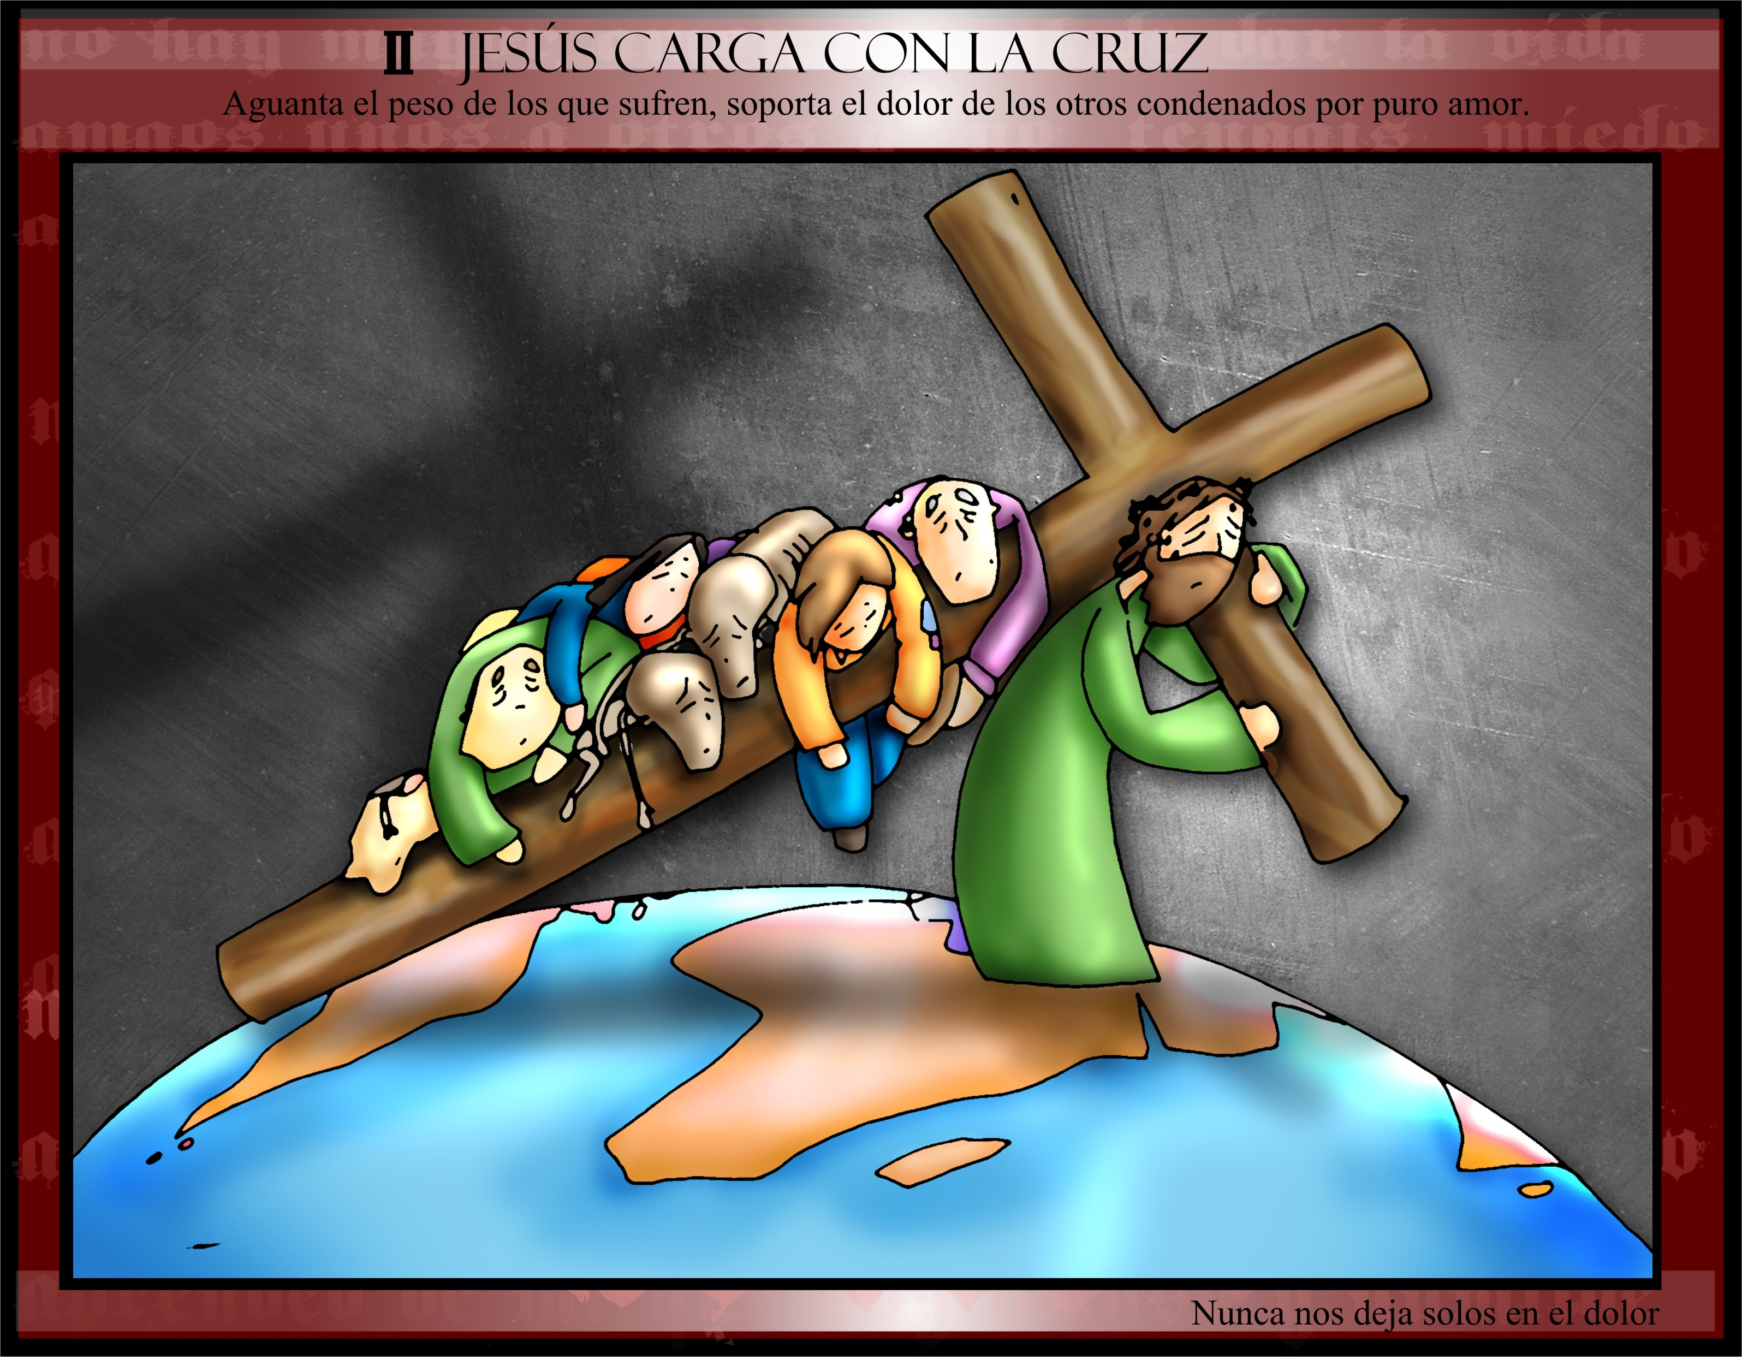
JESÚS CARGA CON LA CRUZ

V. Te adoramos, oh Cristo, y te bendecimos.
R. Pues por tu santa cruz redimiste al mundo.
Condenado muerte, Jesús quedó en manos de los soldados del procurador, que lo llevaron consigo al pretorio y, reunida la tropa, hicieron mofa de él. Llegada la hora, le quitaron el manto de púrpura con que lo habían vestido para la burla, le pusieron de nuevo sus ropas, le cargaron la cruz en que había de morir y salieron camino del Calvario para allí crucificarlo.
El peso de la cruz es excesivo para las mermadas fuerzas de Jesús, convertido en espectáculo de la chusma y de sus enemigos. No obstante, se abraza a su patíbulo deseoso de cumplir hasta el final la voluntad del Padre: que cargando sobre sí el pecado, las debilidades y flaquezas de todos, los redima. Nosotros, a la vez que contemplamos a Cristo cargado con la cruz, oigamos su voz que nos dice: «Si alguno quiere venir en pos de mí, niéguese a sí mismo, tome su cruz cada día, y sígame».
Padrenuestro, Avemaría y Gloria.
Jesús, pequé: Ten piedad y misericordia de mí.
Bendita y alabada sea la pasión y muerte de nuestro Señor Jesucristo y los dolores de su santísima Madre, triste y afligida al pie de la cruz. Amén, Jesús.

